11.Sütunun Hesaplanması Örnek Çözümleme
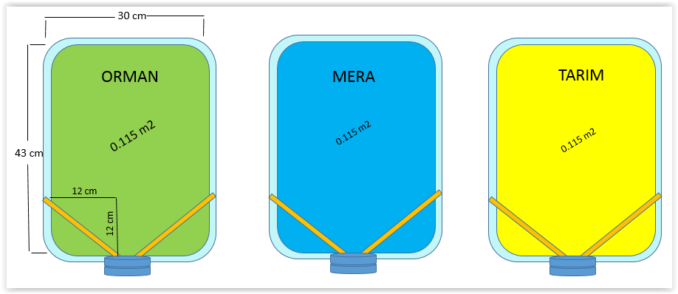
Tarım alanı için örnek hesaplama (11. Sütun):
Kullanılacak değerler:
*Net Askıda Katı Madde Oranı (mg/lt) (9. Sütun) = 40 000 mg/lt
*Net Yüzeysel Akış Miktarı (%) (10. Sütun) = % 20
Uygulamızda yağış simülasyonunda 0.115 m²’lik kaplar kullanılmıştır. Bu kaplara 1000 ml (1mm) yağış verilmiştir. Uygulamızda 1 m²’ lik alana düşen yağış ise yaklaşık 8.7 mm/m² olmaktadır.
***Yağış ile ilgili birimler: 1mm yağış=1000 ml su = 1lt su= 1kg su

Çözüm:
- Uygulamamızda, 1m²’ye 8.7 mm yağış düşüyor ise, bunun %20’si Yüzeysel akışa geçiyor ise, 1.74 mm su Yüzeysel akışa geçmektedir. Bu da 1.74 lt su Yüzeysel akışa geçiyor anlamına gelmektedir.

- Net Askıda katı madde miktarı 40 000 mg/lt ise, 1.74 lt lik Yüzeysel akışa geçen suda 40 000 x 1.74 = 69 600 mg Askıda katı madde vardır.

Özetleyecek olur isek; 1 m²’de 1.74 lt suda 69 000 mg sediment taşınmaktadır. 1 hektarda ise: 10 000 x 69 000 = 696 000 000 mg sediment taşınmaktadır.

Bu değer ton değerine çevrilir. 696 000 000 mg= 0.696 ton olmaktadır.

- Özetle 1 m² ye 8.7 mm yağış düşer ise, hektarda 0.696 ton sediment su erozyonu ile taşınacaktır.

Yıllık yağışın 850 mm/m² olduğu hesabına göre;

8.7 mm/m² yağışta hektarda 0.696 ton sediment su erozyonu ile taşınıyor ise 850 mm’lik yağış ile ne kadar sediment taşınmaktadır?
Buna göre oran hesabı yapılır ise >>> 68 ton bulunur.

Sonuç olarak, yukarıdaki ekolojik özelliklere haiz bir tarım alanında, 68 ton/ha/yıl sediment, su erozyonu ile taşınmaktadır.

NOT: ***MERA VE ORMAN ALANINA İLİŞKİN EROZYON DEĞERLERİ DE AYNI ŞEKİLDE HESAPLANACAKTIR.

